Памятка населению о порядке сбора ртутьсодержащих ламп

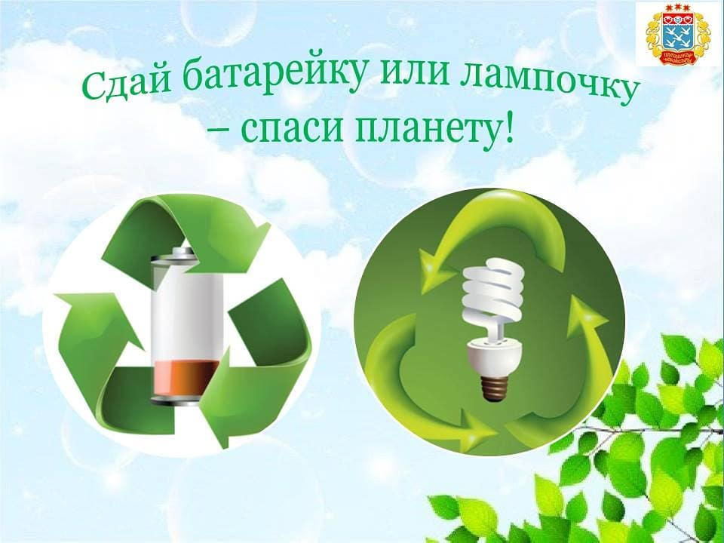
Ртутьсодержащие люминесцентные лампы (РЛЛ) являются осветительными устройствами, применяемыми многими гражданами и организациями в России. Данные лампы отличаются повышенной световой отдачей по сравнению с лампами накаливания, более естественным спектральным составом излучения, небольшим потреблением энергии и очень длительным сроком службы.
Однако ненадлежащие сбор, накопление, транспортирование, обработка, утилизация, обезвреживание отработанных ламп может повлечь причинение вреда жизни, здоровью граждан, вреда животным, растениям и окружающей среде.
В чем опасность ртутных ламп. Отработанные ртутьсодержащие люминесцентные лампы в соответствии с федеральным классификационным каталогом отходов отнесены к отходам I класса опасности – чрезвычайно опасные. Степень вредного воздействия таких отходов на окружающую среду оценивается как очень высокая. Обычно в среднем лампа содержит 3–5 мг ртути (для сравнения в термометрах содержится 0,5–3 г ртути, т.е. в несколько сотен раз больше), находящейся в агрегатном состоянии в виде паров. Разрушенная или поврежденная колба лампы высвобождает пары ртути, которые могут вызвать тяжелое отравление. Проникновение ртути в организм чаще происходит именно при вдыхании ее паров, не имеющих запаха, с дальнейшим поражением нервной системы, печени, почек, желудочно-кишечного тракта. Предельно допустимая концентрация ртути в атмосферном воздухе и воздухе жилых, общественных помещений составляет 0,0003 мг/куб.м. В условиях стандартного закрытого помещения без проветривания в результате повреждения одной лампы кратковременно, в течение нескольких часов, возможно достижение концентрации ртути в воздухе до 0,05 и более, что превышает предельно допустимую концентрацию более чем в 160 раз. Одна разбитая ртутьсодержащая лампа отравляет 6 м3 воздуха. Уже при двух–трех кратном превышении предельно допустимой концентрации ртути в воздухе помещения у здорового взрослого человека через некоторое время (от нескольких дней до нескольких месяцев) появляются признаки хронического отравления ртутью. Интоксикация происходит главным образом через дыхательные пути, около 80 процентов вдыхаемых паров ртути задерживается в организме.
Правила сбора и накопления ртутных ламп.
Потребители ртутьсодержащих ламп осуществляют накопление ртутьсодержащих ламп, утративших потребительские свойства.
Накопление ртутьсодержащих ламп, утративших потребительские свойства, производится отдельно от других видов отходов.
Юридические лица и индивидуальные предприниматели, эксплуатирующие осветительные устройства и электрические лампы с ртутным заполнением, должны вести постоянный учет получаемых и отработанных ртутьсодержащих ламп.
Постановлением Правительства РФ от 03.09.2010 номер 681 утверждены Правила обращения с отходами производства и потребления в части осветительных устройств, электрических ламп, ненадлежащие сбор, накопление, использование, обезвреживание, транспортирование и размещение которых может повлечь причинение вреда жизни, здоровью граждан, вреда животным, растениям и окружающей среде.
Согласно Правилам не допускается самостоятельное обезвреживание, использование, транспортирование и размещение отработанных ртутьсодержащих ламп потребителями отработанных ртутьсодержащих ламп, а также их накопление в местах, являющихся общим имуществом собственников помещений многоквартирного дома, за исключением размещения в местах первичного сбора и размещения и транспортирования до них.
Органы местного самоуправления организуют сбор и определяют место первичного сбора и накопления отработанных ртутьсодержащих ламп у потребителей (кроме потребителей ртутьсодержащих ламп, являющихся собственниками, нанимателями, пользователями помещений в многоквартирных домах и имеющих заключенный собственниками указанных помещений договор управления многоквартирными домами или договор оказания услуг и (или) выполнения работ по содержанию и ремонту общего имущества в таких домах), а также их информирование.
У потребителей ртутьсодержащих ламп, являющихся собственниками, нанимателями, пользователями помещений в многоквартирных домах, сбор и размещение отработанных ртутьсодержащих ламп обеспечивают лица, осуществляющие управление многоквартирными домами на основании заключенного с собственниками помещений многоквартирных домов договора управления или договора оказания услуг и (или) выполнения работ по содержанию и ремонту общего имущества в таких домах.
Сбор отработанных ртутьсодержащих ламп у предприятий и организаций осуществляют специализированные организации.
Ответственность за нарушение сбора, накопления, транспортирования, обработки, утилизации, обезвреживании ртутных ламп.
Следует учитывать, что с июня 2019 года ужесточена ответственность за нарушение требований законодательства в сфере обращения с отходами.
В соответствии с ч. 1 ст. 8.2 КоАП РФ, за несоблюдение требований в области охраны окружающей среды при сборе, накоплении, транспортировании, обработке, утилизации или обезвреживании отходов производства и потребления, за исключением случаев, предусмотренных статьей 8.2.3 настоящего Кодекса, на граждан налагается административный штраф в размере от одной тысячи до двух тысяч рублей; на должностных лиц - от десяти тысяч до тридцати тысяч рублей; на лиц, осуществляющих предпринимательскую деятельность без образования юридического лица, - от тридцати тысяч до пятидесяти тысяч рублей или административное приостановление деятельности на срок до девяноста суток; на юридических лиц - от ста тысяч до двухсот пятидесяти тысяч рублей или административное приостановление деятельности на срок до девяноста суток.
Повторное в течение года совершение административного правонарушения, предусмотренного частью 1 ст. 8.2 КоАП РФ, - влечет наложение административного штрафа на граждан в размере от двух тысяч до трех тысяч рублей; на должностных лиц - от тридцати тысяч до сорока тысяч рублей; на лиц, осуществляющих предпринимательскую деятельность без образования юридического лица, - от пятидесяти тысяч до семидесяти тысяч рублей или административное приостановление деятельности на срок до девяноста суток; на юридических лиц - от двухсот пятидесяти тысяч до четырехсот тысяч рублей или административное приостановление деятельности на срок до девяноста суток.
Действия (бездействие), предусмотренные частью 1 статьи 8.2 КоАП РФ, повлекшие причинение вреда здоровью людей или окружающей среде либо возникновение эпидемии или эпизоотии, если эти действия (бездействие) не содержат уголовно наказуемого деяния, -влекут наложение административного штрафа на граждан в размере от трех тысяч до четырех тысяч рублей; на должностных лиц - от сорока тысяч до пятидесяти тысяч рублей; на лиц, осуществляющих предпринимательскую деятельность без образования юридического лица, - от семидесяти тысяч до восьмидесяти тысяч рублей или административное приостановление деятельности на срок до девяноста суток; на юридических лиц - от четырехсот тысяч до пятисот тысяч рублей или административное приостановление деятельности на срок до девяноста суток (ч. 3 ст. 8.2 КоАП РФ).
К тому же есть прямая уголовная ответственность за причинение вреда жизни и здоровью граждан при неправильном хранении и утилизации ртутных ламп — статья 247 УК РФ (Нарушение правил обращения экологически опасных веществ и отходов).

